Додаток 1
ІНФОРМАЦІЯ ПРО НЕОБХІДНІ ТЕХНІЧНІ, ЯКІСНІ ТА КІЛЬКІСНІ ХАРАКТЕРИСТИКИ ПРЕДМЕТА ЗАКУПІВЛІ
(форма, яка подається Учасником на фірмовому бланку)
ДК 021:2015 - 45110000-1 – Руйнування та знесення будівель і земляні роботи - Послуги з демонтажу трьох аварійних об’єктів незавершеного будівництва, які знаходяться на балансі комунального підприємства «Дитячого оздоровчого закладу «Зорька» за адресою: Одеська область, Білгород-Дністровський район, с. Приморське, курорт Расейка, вулиця Радосная, 57
Технічне завдання
№  п/п | Найменування послуги
1 | Руйнування та знесення будівель
2 | Під час руйнування здійснити відбір придатних для подальшого використання матеріалів, (бетонних плит та блоків).
3 | Перевезення придатних для подальшого використання матеріалів, (бетонних плит та блоків) на територію закладу Комунального підприємства «Дитячий оздоровчий заклад «Зорька»»
4 | Вивіз будівельного сміття на сміттєзвалище

Характеристика об’єктів
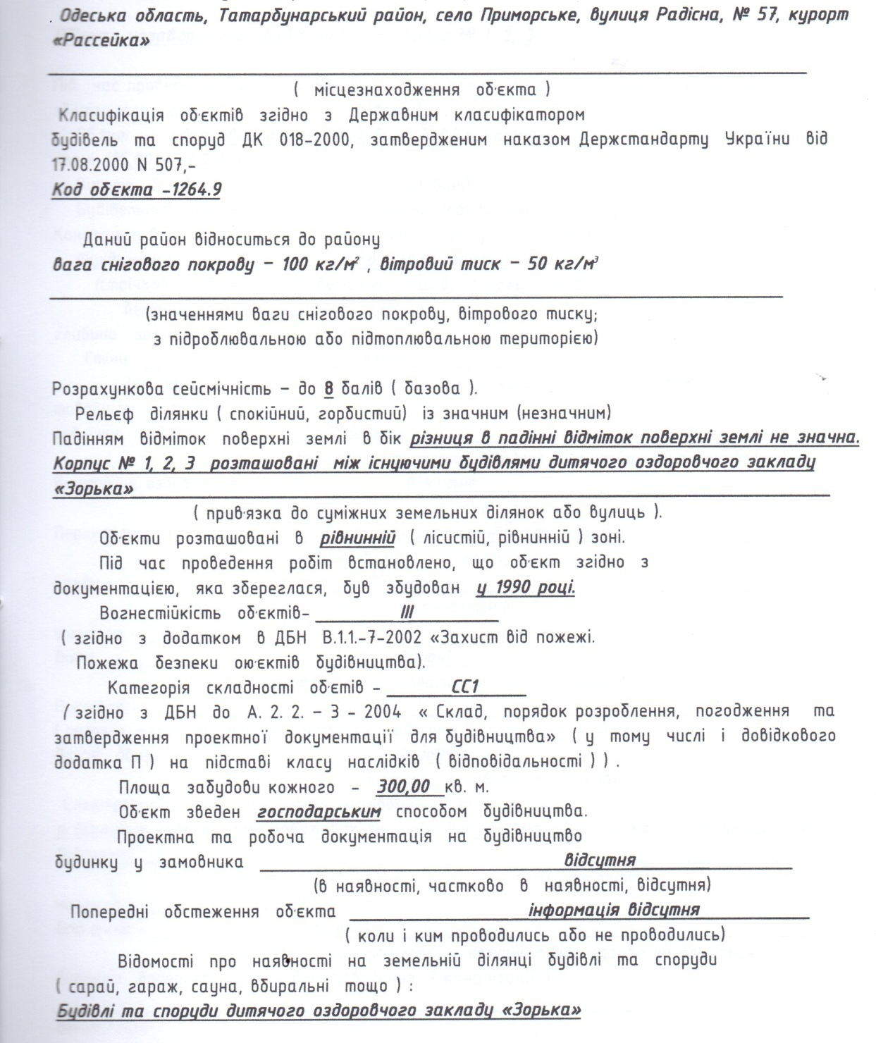
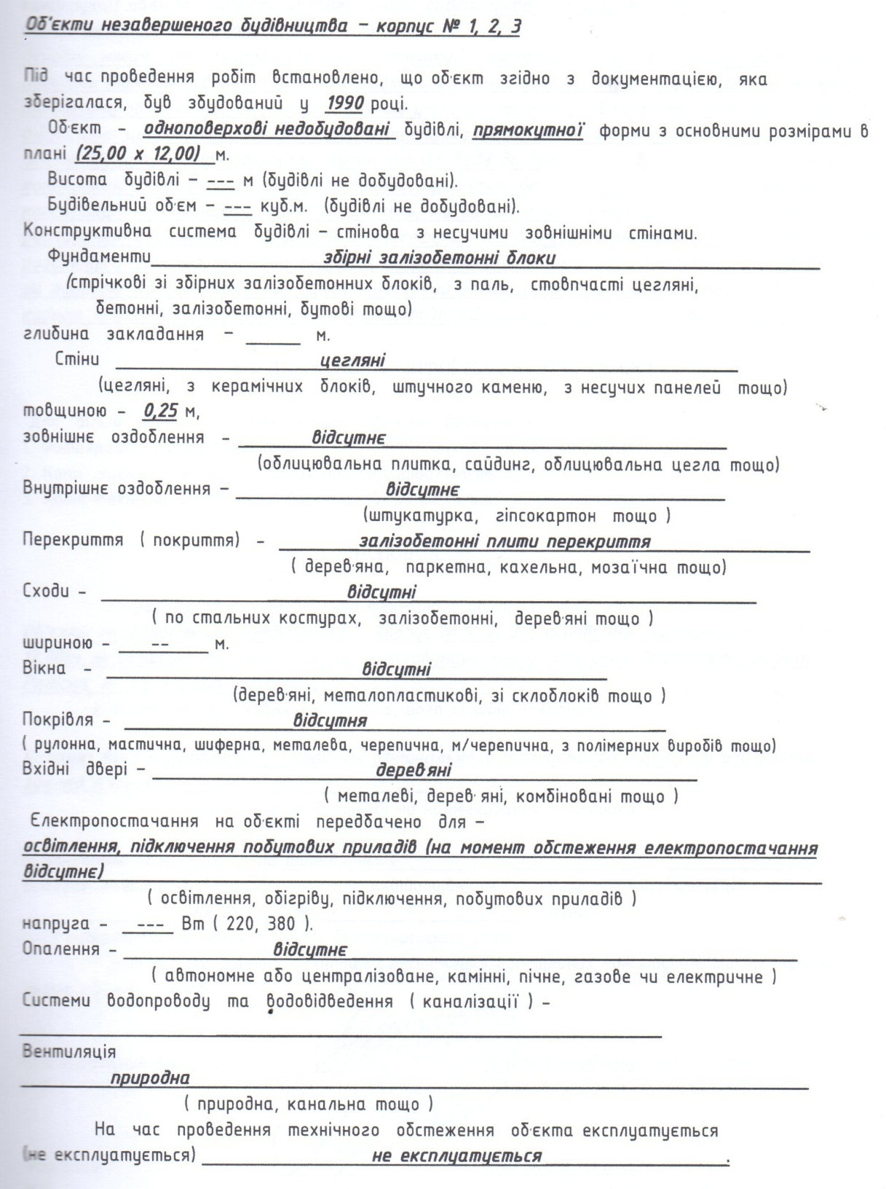
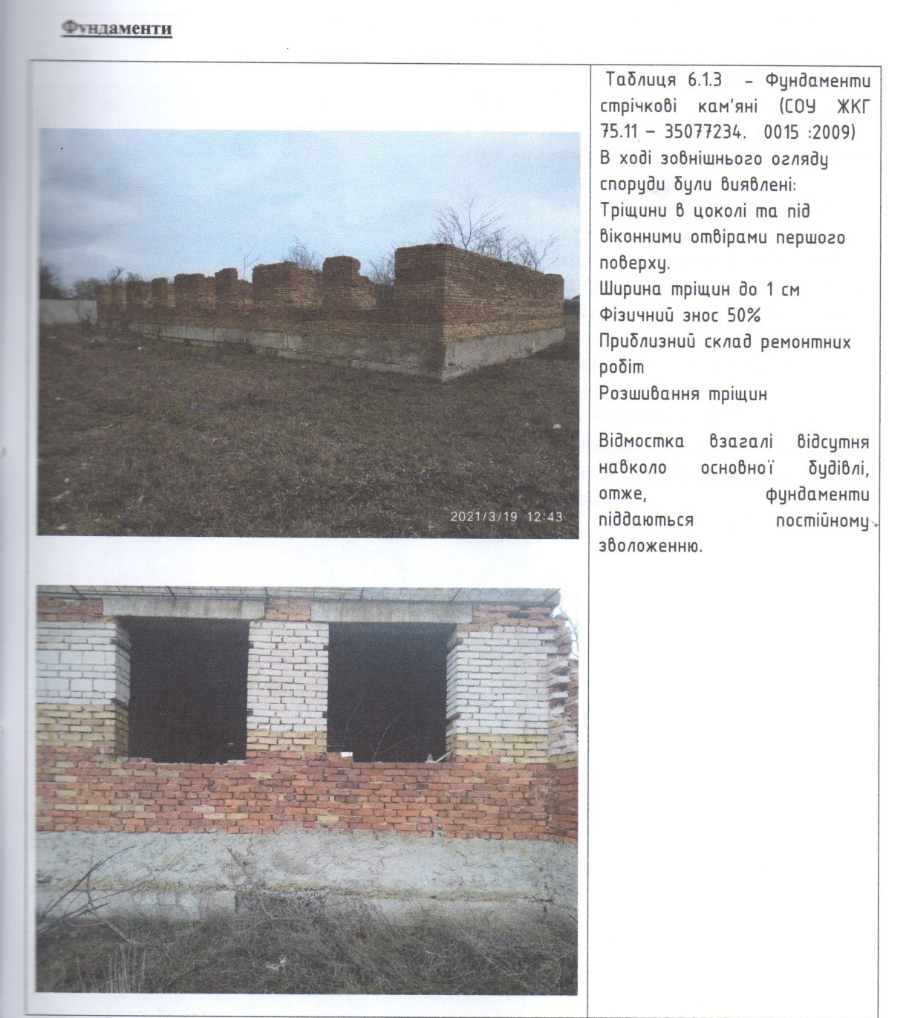
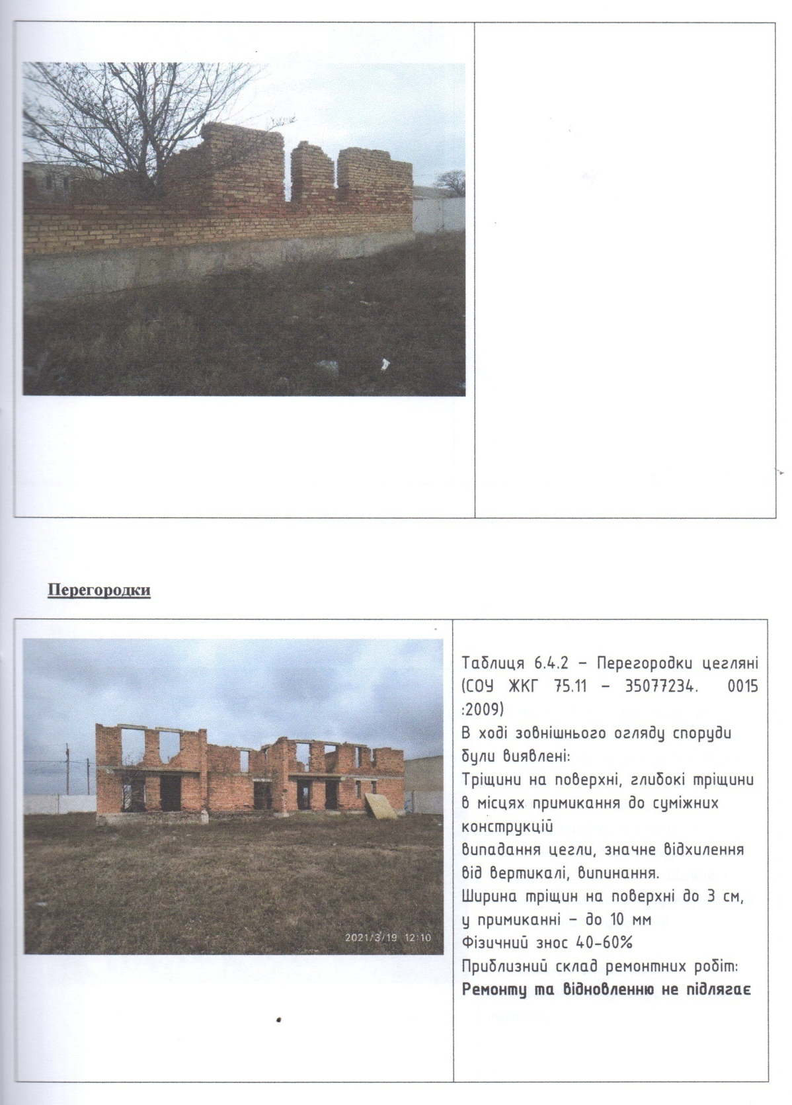
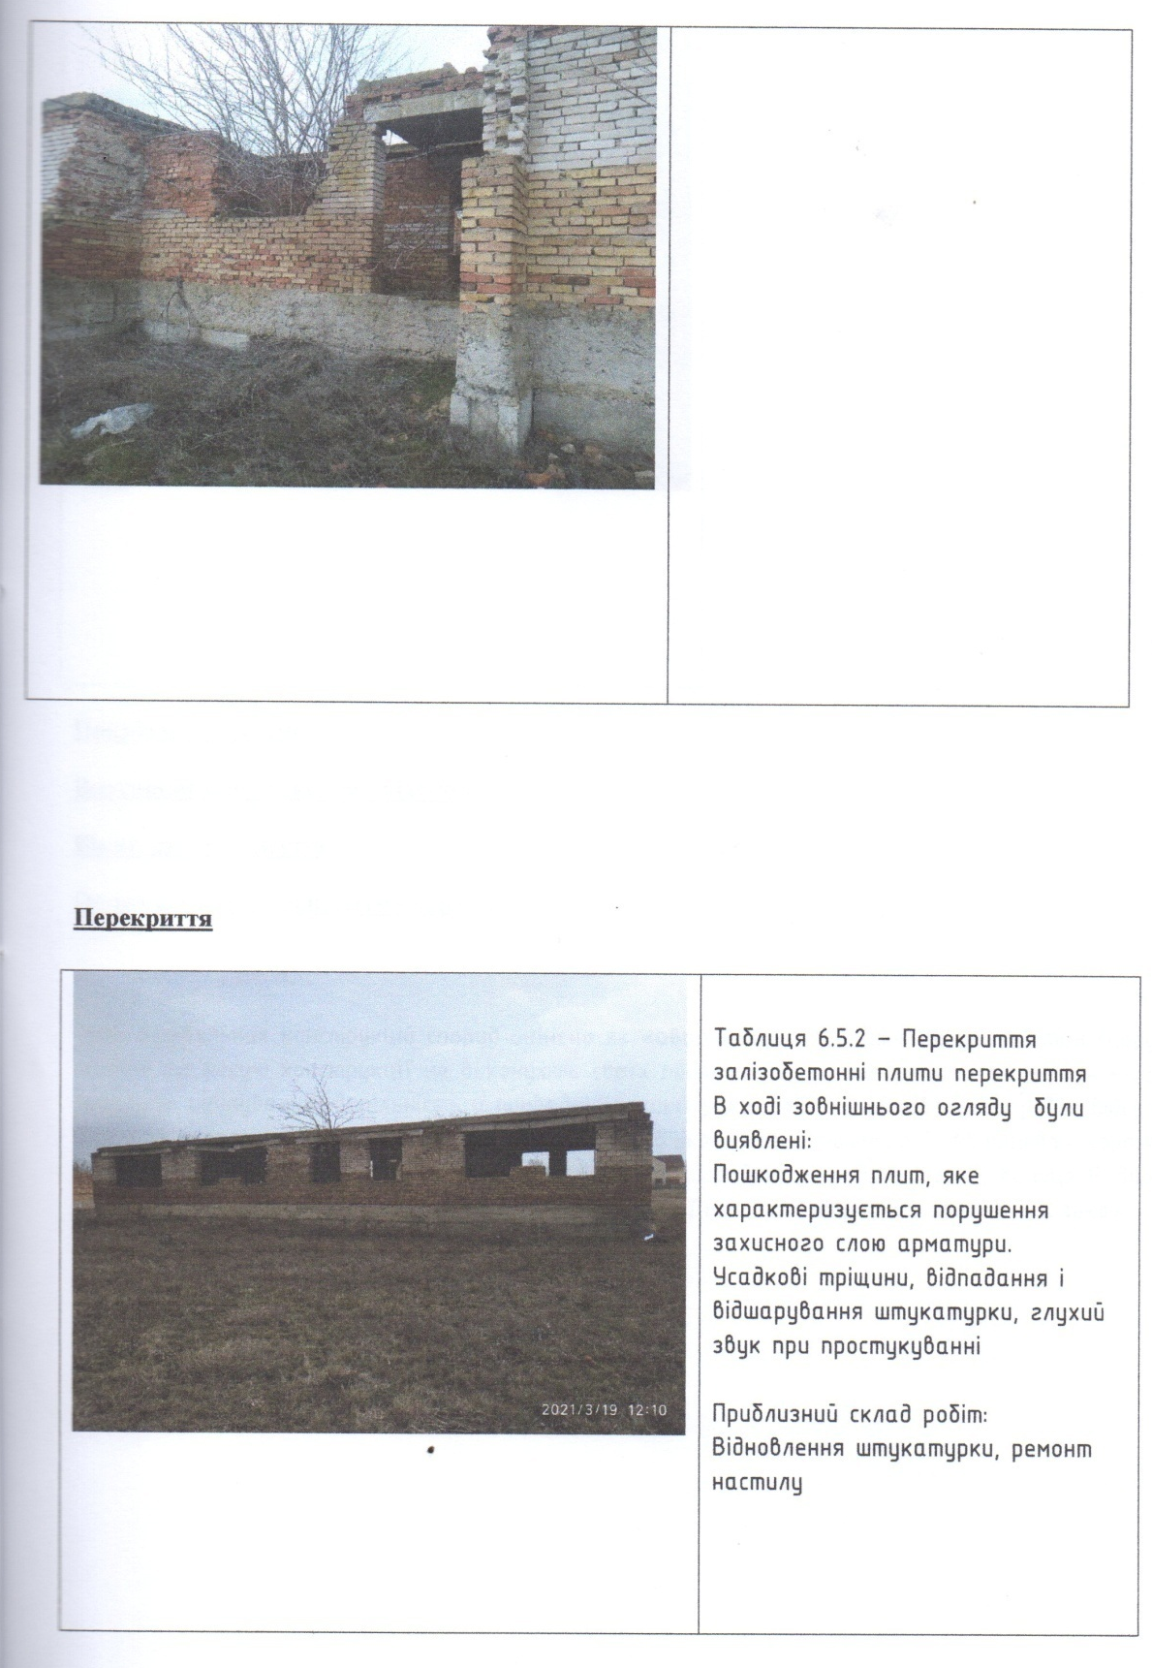
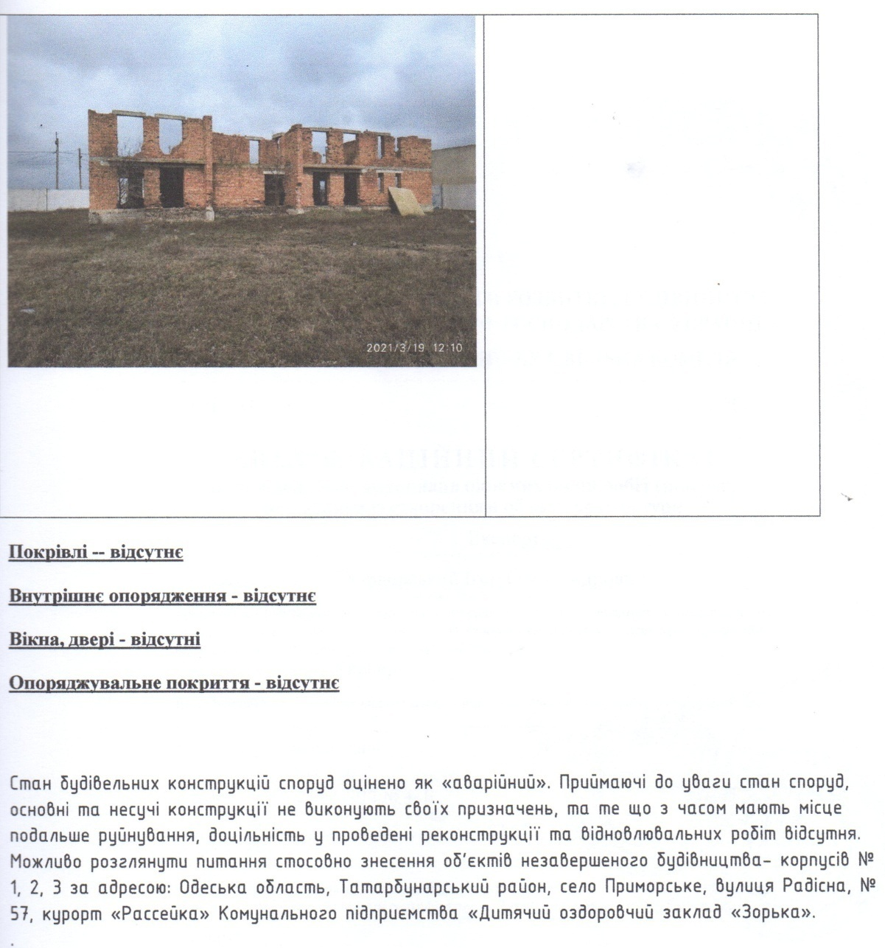
Технічна специфікація
Послуги щодо демонтажу трьох аварійних об’єктів незавершеного будівництва, які знаходяться на балансі комунального підприємства «Дитячого оздоровчого закладу «Зорька» за адресою: Одеська область, Білгород-Дністровський район, с. Приморське, курорт Расейка, вулиця Радосная, 57 надаватимуться відповідно до Р І Ш Е Н Н ЯДев’ятої сесії VIII скликання ТАТАРБУНАРСЬКОЇ МІСЬКОЇ РАДИ№321-VIII від 16 квітня 2021 року «Про надання дозволу на проведення демонтажу об’єктів незавершеного будівництва, які знаходяться на балансі комунального підприємства «Дитячий оздоровчий заклад «Зорька» Татарбунарської міської ради». Обсяги надання послуг визначаються Замовником з урахуванням планових робіт, тощо.
Технічна характеристика предмета закупівлі передбачає гарантування з боку учасника не пошкодження під час демонтажу, навантаження, транспортування, розвантаження та зберігання технічних елементів (пристроїв).
Об’єми даних послуг можуть зменшуватися залежно від виробничої потреби та не зобов’язують Замовника замовляти послуги в повному обсязі.
Всі розцінки на послуги визначаються відповідно до діючих норм, стандартів та нормативів.
Тендерна пропозиція Учасника повинна враховувати: вартість використання техніки та обладнання,паливно-мастильних матеріалів, витратних матеріалів, ремонт, доставку обладнання, необхідної техніки та працівників відповідної кваліфікації на місце надання послуг та інші витрати Учасника, згідно з чинним законодавством.
Учасник визначає ціни на послуги з урахуванням усіх своїх витрат, податків і зборів, що сплачуються або мають бути ним сплачені. До розрахунку ціни входять усі види послуг, у тому числі й ті, для виконання яких будуть залучені треті особи.
Не врахована Учасником вартість окремих послуг не сплачується Замовником окремо, а витрати на їх виконання вважаються врахованими у загальній ціні його тендерної пропозиції.
Враховуючи безперервний характер надання послуг, Учасник зобов’язаний надавати послуги в робочі дні, а в святкові, вихідні та інші неробочі дні за вимогою Замовника.
Якісна характеристика предмета закупівлі передбачає необхідність застосування заходів із захисту довкілля під час демонтажу.
Ознайомившись з оголошенням про проведення спрощеної закупівлі через систему електронних закупівель у разі визначення нас переможцем ми зобов’язуємося підписати договір не пізніше ніж через 20 днів з дня прийняття рішення про намір укласти договір про закупівлю.

Посада, прізвище, ініціали, підпис уповноваженої особи
підприємства/фізичної особи, завірені печаткою________ __________________
мп

Керівник або уповноважена особа (назва посади, прізвище,
ініціали, підпис, відбиток печатки (у разі наявності) Учасника)

